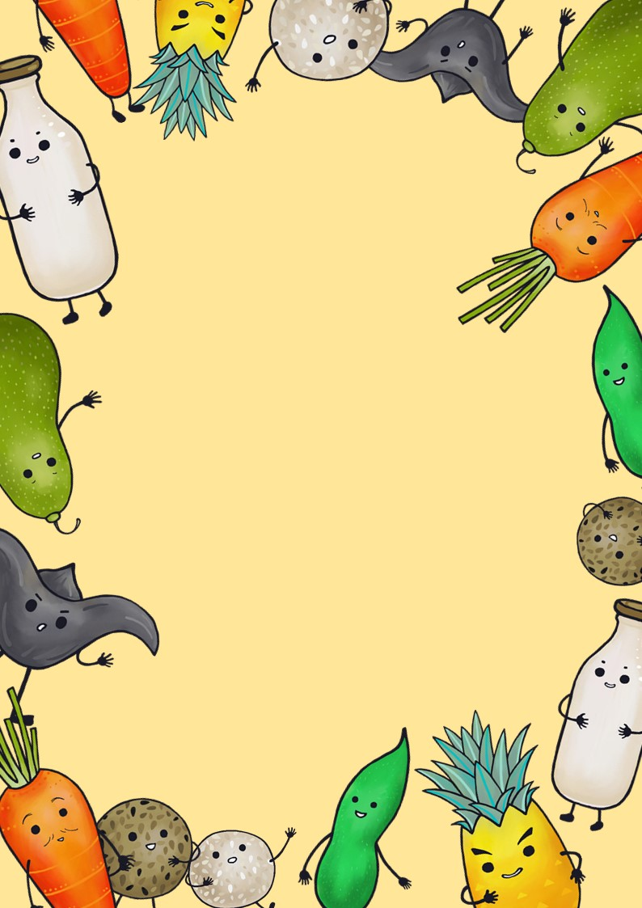
臺南市文元國小健康體適能
與飲食教育行動方案
學生健康護照

班級：
座號：
姓名：
目 錄

緣起及使用說明 。。。。。。。。。。。。。。。。P. 2
班級公約紀錄表 。。。。。。。。。。。。。。。。P. 3
個人健康紀錄 。。。。。。。。。。。。。。。。。P. 4
體適能紀錄 。。。。。。。。。。。。。。。。。。P. 4健康小知識 。。。。。。。。。。。。。。。。。。P. 5健康行動紀錄表 (版本一) 。。。。。。。。。。。。P. 6健康行動紀錄表 (版本二) 。。。。。。。。。。。。P.12

【緣起】
黃偉哲市長上任後責成教育局，積極檢討並回應家長對臺南區免試入學制度的期待。在調降體適能項目的比重後，為了持續強化學生的體適能、養成學生運動習慣，並讓每個孩子平安健康長大，因此將體適能檢測，轉型為普及化運動和趣味化的體育教學，並結合健康飲食教育，創新推出各校的行動方案，內容重點包括：學校體育趣味化、簡易運動普及化、飲食教育在地化及健康體位創意化等面向，希望落實推動到每所學校、每個班級和學生，以養成規律運動與正確飲食的行動力，並達到「活力臺南、食在健康」的目標。
要增進學生體適能，跑步是學校最容易推行的運動項目，利用課餘或課堂時間累計跑步運動，落實學生每週在校運動時間超過150分鐘(SH150)，並推出全市性「大跑步行動方案」，包括「一學年一超馬」的個人挑戰及班際挑戰賽。另外，在健康飲食方面，全面推動班級餐前5分鐘飲食教育，鼓勵學校開發「我的餐盤」特色本位課程，搭配食農教育，讓學生從認識食物、了解營養價值、惜食感恩、減少午餐剩食比率，強化地產地銷與節能減碳的概念，將飲食知識轉變為日常生活習慣。
除了校園的全面推動，鄭新輝也呼籲家長一起來，推廣到家庭生活，培養親子運動和健康飮食，成為一輩子「吃得健康、規律運動」的好習慣。

【使用說明】
透過記錄健康行動歷程，行動成果視覺化，改變看得見，更有動力朝健康邁進。
教育局暫定6項個人健康行動目標(均衡飲食好習慣、喝足白開水、不喝含糖飲料、不吃零食、不吃油炸食品、天天運動30分鐘)提供學校參考，各校可依據學校發展特色自訂學生個人行動目標，以達成促進學生自主執行健康飲食、快樂運動的目的。

【班級公約紀錄表】
109學年度第○學期 ○年○班○○○

學校的推動方案  (舉例) | 班級學生生活公約(舉例) | 週次 | 分數 | 學校  見證人 | 家庭  見證人
1.每堂體育課上課前要先跑操場○圈。  2.每天午餐蔬菜吃光光(不打包)。  3.不採購非校園食品、飲料來獎勵或慰勞學生。(含家長)  4.辦理親師座談及宣導活動重要性。  5. 每週施行餐前五分鐘○次。 | 1.每天運動30分鐘(扣除體育課時間)  2. 每天喝足1500C.C.白開水。  3.每天4電不超過2小時。  4.天天吃5份蔬菜及水果。  5.每天足8小時。 | 一
 |  | 二
 |  | 三
 |  | 四
 |  | 五
 |  | 六
 |  | 七
 |  | 八
 |  | 九
 |  | 十
 |  | 十一
 |  | 十二
 |  | 十三
 |  | 十四
 |  | 十五
 |  | 十六
 |  | 十七
 |  | 十八
 |  | 十九
 |  | 廿十
註：
1.學校的推動方案：設定學生可達成的自律行動措施及獎勵機制，再由班級自訂生活公約，落實執行。
2.分數計算：納入學校的獎勵制度規劃辦理。


【個人健康紀錄】
- 姓名：
- 年齡： 歲
- 性別： □ 男 □ 女
- 健康紀錄表
 | 期初( 年 月 日) | 期末( 年 月 日)
身高 | 公分 | 公分
體重 | 公斤 | 公斤
身體質量指數(BMI)
我的身體質量指數屬於  (請圈選) | 過輕 正常範圍 過重 肥胖 | 過輕 正常範圍 過重 肥胖
腰圍 | 公分 | 公分
視力 | 左 右 | 左 右


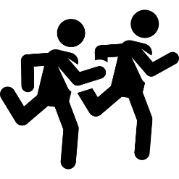
【體適能紀錄】
 | 期初  ( 年 月 日) | 期末  ( 年 月 日)
800/1600 公尺長跑 | 分 秒 | 分 秒
立定跳遠 | 公分 | 公分
60秒仰臥起坐 | 下 | 下
坐姿體前彎 | 公分 | 公分








【健康小知識】


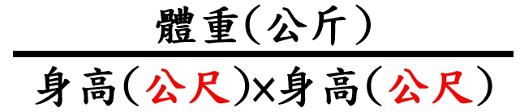
- 身體質量指數（BMI）的計算：

- 兒童及青少年生長身體質量指數（BMI）建議值與成人不同，以下是7-15歲的BMI對照表
(資料來源：衛生福利部國民健康署，2018/12)
年齡 | 男 |  |  |  | 女
年齡 | 過輕 | 正常範圍 | 過重 | 肥胖 | 過輕 | 正常範圍 | 過重 | 肥胖
年齡 | BMI＜ | BMI 介於 | BMI≧ | BMI≧ | BMI＜ | BMI 介於 | BMI≧ | BMI≧
7 | 13.8 | 13.8-17.9 | 17.9 | 20.3 | 13.4 | 13.4-17.7 | 17.7 | 19.6
8 | 14.1 | 14.1-19 | 19 | 21.6 | 13.8 | 13.8-18.4 | 18.4 | 20.7
9 | 14.3 | 14.3-19.5 | 19.5 | 22.3 | 14 | 14-19.1 | 19.1 | 21.3
10 | 14.5 | 14.5-20 | 20 | 22.7 | 14.3 | 14.3-19.7 | 19.7 | 22
11 | 14.8 | 14.8-20.7 | 20.7 | 23.2 | 14.7 | 14.7-20.5 | 20.5 | 22.7
12 | 15.2 | 15.2-21.3 | 21.3 | 23.9 | 15.2 | 15.2-21.3 | 21.3 | 23.5
13 | 15.7 | 15.7-21.9 | 21.9 | 24.5 | 15.7 | 15.7-21.9 | 21.9 | 24.3
14 | 16.3 | 16.3-22.5 | 22.5 | 25 | 16.3 | 16.3-22.5 | 22.5 | 24.9
15 | 16.9 | 16.9-22.9 | 22.9 | 26.4 | 16.7 | 16.7-22.7 | 22.7 | 25.2

健康行動紀錄表 (版本一)
目標一：均衡飲食好習慣
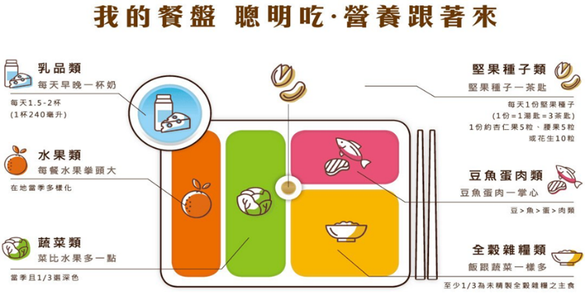
均衡飲食的優點：
- 維持理想體重
- 促進身體生長及發展
- 促進正常生理機能
- 預防疾病，增加免疫力

現況分析：現在我每週有 天會「吃到」六大類食物
理想目標：我天天都有「吃到」六大類食物。
- 請將每週有幾天能「吃到」六大類食物，畫成折線圖，紀錄於下表中。
目標二：喝足白開水(1500CC或6杯馬克杯)


喝白開水好處：

1.加速新陳代謝，維持美美QQ的肌膚
2.促進消化與腸胃蠕動，預防便秘問題
3. 避免頭腦昏沉，降低中暑及頭痛機會

現況分析：現在我每週有 天可以喝足1500C.C.的白開水
理想目標：我天天都喝足1500C.C.的白開水，且隨身攜帶水壺裝白開水。

※ 請將每週有幾天能喝足1500C.C.的白開水，畫成折線圖，紀錄於下表中。

目標三：不喝含糖飲料
(不包含現榨不加糖果汁，但不得以果汁替代水果供應)

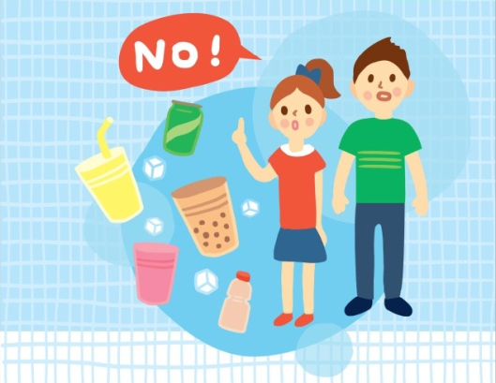
含糖飲料的缺點：
1.增加蛀牙機率
2.導致肥胖
3.精神不濟、注意力不能集中
4.越喝越渴，止渴效果不好

設定目標：現在我每週會喝 杯含糖飲料。
理想目標：我不喝任何含糖飲料。

- 請將每週喝了幾杯含糖飲料，畫成折線圖，紀錄於下表中。
目標四：不吃零食
零食是指高油、高鹽、高糖，低營養價值的食物，多為經油炸、乾燥、醃製的食品，如蜜餞、糖果、洋芋片等
點心是指除了提供熱量外，仍有其他營養價值，如無加糖優酪乳、小魚乾、堅果種子等。




吃零食的缺點：
- 影響正餐正常進食，進而造成營養不均衡
- 飲食重口味的養成，增加身體負擔
- 影響生長發育

現況分析：現在我每週會有 天會吃零食
理想目標：我不吃任何零食。

- 請將每週吃了幾天零食，畫成折線圖，紀錄於下表中。

目標五：不吃油炸食品


少吃油炸的好處：
1.降低肥胖的機率
2.減少痘痘生長，改善皮膚光澤
3.保護心血管

現況分析：現在我每週會吃 次油炸食品(薯條、炸雞、丸子等)
理想目標：我吃油炸食品每週不超過1次。

- 請將每週吃了幾次油炸食品，畫成折線圖，紀錄於下表中
目標六：天天運動30分鐘
天天運動30分鐘，並不包含學校體育課喔！

運動的好處：
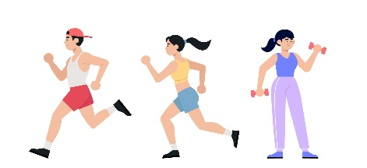
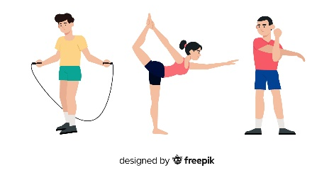
1.穩定情緒、降低壓力
2.促進心肺功能
3.儲存健康、保持體力

現況分析：現在我每週有 天運動達到30分鐘
理想目標：我天天運動，每次達30分鐘。
- 請將每週有幾天運動達到30分鐘，畫成折線圖，紀錄於下表中

健康行動紀錄表 (版本二)
目標一：均衡飲食好習慣

均衡飲食的優點：
1.維持理想體重
2.促進身體生長及發展
3.促進正常生理機能
4.預防疾病，增加免疫力

目標二：喝足白開水(1500CC或6杯馬克杯)


喝足白開水好處：
1.加速新陳代謝，維持美美的肌膚
2.促進消化與腸胃蠕動，預防便秘問題
3. 避免頭腦昏沉，降低中暑及頭痛機會
目標三：不喝含糖飲料
(不包含現榨不加糖果汁，但不得以果汁替代水果供應)
喝含糖飲料的缺點：
1.增加蛀牙機率。
2.導致肥胖。
3.精神不濟、注意力不能集中。
4.越喝越渴，止渴效果不好。
目標四：不吃零食
零食是指高油、高鹽、高糖，低營養價值的食物，多為經油炸、乾燥、醃製的食品，如蜜餞、糖果、洋芋片等
點心是指除了提供熱量外，仍有其他營養價值，如無加糖優酪乳、小魚乾、堅果種子等。

吃零食的缺點：
- 影響正餐正常進食，進而造成營養不均衡
- 飲食重口味的養成，增加身體負擔
- 影響生長發育

目標五：不吃油炸食品
少吃油炸的好處：
1.降低肥胖的機率
2.減少痘痘生長，改善皮膚光澤
3.保護心血管
目標六：天天運動30分鐘
天天運動30分鐘，並不包含學校體育課喔！
運動的好處：
1.穩定情緒、降低壓力
2.促進心肺功能
3.儲存健康、保持體力

[健康行動紀錄]
 |  | 目標一  均衡飲食  好習慣 | 目標二  喝足白開水  (1500c.c.) | 目標三  不喝  含糖飲料 | 目標四  不吃零食 | 目標五  不吃  油炸食品 | 目標六  天天運動  30分鐘
現況  分析 |  | 現在我每週  有 天會吃到  六大類食物 | 現在我每週  有 天可以喝足  白開水 | 現在我每週會喝 杯含糖飲料 | 現在我每週  有 天會吃零食 | 現在我每週會吃 次油炸食品 | 現在我每週  有 天運動達30分鐘
理想  目標 |  | 每天都有吃到  六大類食物 | 天天喝足1500C.C.  的白開水 | 不喝任何  含糖飲料 | 不吃任何零食 | 每週  不吃超過1次油炸食品 | 我天天運動  每次達30分鐘
表格  說明 |  | 「每週有幾天」能吃到  六大類食物  紀錄於下表中 | 「每週有幾天」能喝1500C.C.的白開水  紀錄於下表中 | 「每週喝幾杯」含糖飲料  紀錄於下表中 | 「每週吃幾天」零食  紀錄於下表中 | 「每週吃幾次」  油炸食品  紀錄於下表中 | 「每週有幾天」運動達到30分鐘  紀錄於下表中
週數 | 1
週數 | 2
週數 | 3
週數 | 4
週數 | 5
週數 | 6
週數 | 7
週數 | 8
週數 | 9
週數 | 10

 |  | 目標一  均衡飲食  好習慣 | 目標二  喝足白開水  (1500c.c.) | 目標三  不喝  含糖飲料 | 目標四  不吃零食 | 目標五  不吃  油炸食品 | 目標六  天天運動  30分鐘
現況  分析 |  | 現在我每週  有 天會吃到  六大類食物 | 現在我每週  有 天可以喝足  白開水 | 現在我每週會喝 杯含糖飲料 | 現在我每週  有 天會吃零食 | 現在我每週會吃 次油炸食品 | 現在我每週  有 天運動達30分鐘
理想  目標 |  | 每天都有吃到  六大類食物 | 天天喝足1500C.C.  的白開水 | 不喝任何  含糖飲料 | 不吃任何零食 | 每週  不吃超過1次油炸食品 | 我天天運動  每次達30分鐘
表格  說明 |  | 「每週有幾天」能吃到  六大類食物  紀錄於下表中 | 「每週有幾天」能喝1500C.C.的白開水  紀錄於下表中 | 「每週喝幾杯」含糖飲料  紀錄於下表中 | 「每週吃幾天」零食  紀錄於下表中 | 「每週吃幾次」  油炸食品  紀錄於下表中 | 「每週有幾天」運動達到30分鐘  紀錄於下表中
週數 | 11
週數 | 12
週數 | 13
週數 | 14
週數 | 15
週數 | 16
週數 | 17
週數 | 18
週數 | 19
週數 | 20

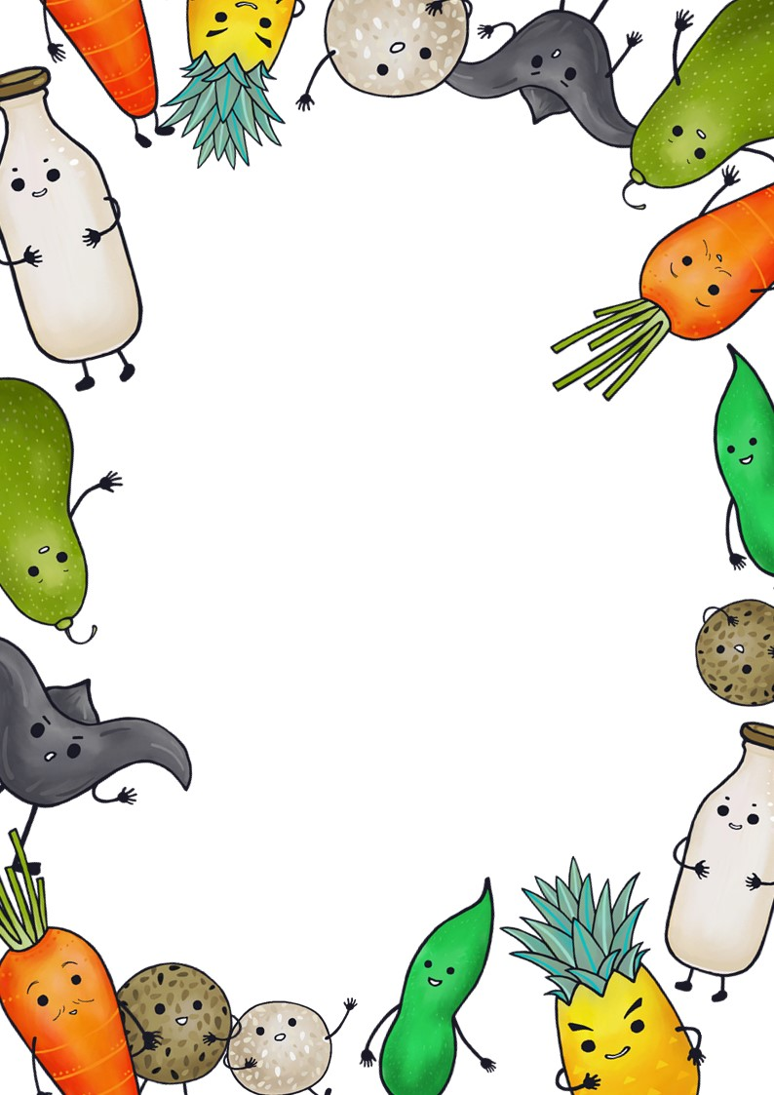
臺南市文元國小

